Operační zesilovače
Operační zesilovače (OZ, OA, OpAmp = operational amplifier) byly vyvinuty pro analogové počítače, ve kterých byly používány pro realizování matematických operací. Jsou to stejnosměrné zesilovače s vysokým zesílením, které se v praktickém použití většinou snižuje pomocí záporné zpětné vazby. Vysoké zesílení operačního zesilovače zajišťuje, že výsledné zesílení určeno prakticky jen pasivními součástmi v obvodu zpětné vazby.
Operační zesilovač v analogovém počítači představovala poměrně velká deska plošných spojů, dnes existuje široký výběr typů v integrovaném provedení. Používají ve značném počtu aplikací, protože jejich zesílení se dá snadno nastavit pomocí zpětné vazby. Operační zesilovač se vyznačuje následujícími vlastnostmi:
- vysoké zesílení (umožňuje zanedbat chybu, způsobenou konečným zesílením ve zpět. vazbě)
- symetrické napájení (umožňuje zesílení ss. napětí v obou polaritách)
- dva rozdílové vstupy, invertující a neinvertující (snadné zavedení zpětné vazby)
- vysoký vstupní odpor (nejsou zatěžovány vnější obvody, možnost zanedbání vstupního proudu)
- malý výstupní odpor (výstup zesilovače představuje téměř ideální zdroj napětí)
Další vlastnosti, udávané u jednotlivých typů OZ, jsou: napěťová vstupní nesymetrie, teplotní drift napěťové nesymetrie, vstupní klidový proud, proudová vstupní nesymetrie, teplotní drift proudové nesymetrie, tranzitní frekvence (při které se zesílení rovná jedné). Samozřejmě sem patří také mezní hodnoty, jako max. napájecí napětí, výstupní proud a ztrátový výkon.
Základní zapojení operačních zesilovačů:
Neinvertující zapojení
Zjednodušující předpoklady:
+
-
R1
R2
U2
U1
Uv
U1´
Iv
Iv → 0 (Rv →∞)
Uv → 0 (Au →∞
⇒ U1 = U1´
⇒ obvod lze řešit jako nezatížený dělič.

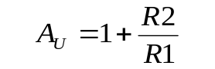Zesílení neinvertujícího zapojení:

Invertující zapojení
Ze zjednodušujících předpokladů plyne, že v bodě „0“ bude prakticky nulové napětí, proto se označuje jako „virtuální nula“.
+
-
R1
R2
U2
U1
Uv
Iv
I_{R1}
I_{R2}
„0“
Iv → 0 ⇒ I_{R1} = I_{R2}
Z orientace proudu plyne, že U2 musí mít opačnou polaritu než U1.
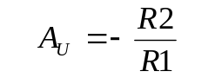Zesílení invertujícího zapojení:

Znaménko „-" vyjadřuje, že výstupní napětí má opačnou polaritu nebo obrácenou fázi

Z výrazů pro zesílení plyne, že tato zapojení realizují matematickou operaci násobení konstantou, a to u neinvertujícího zapojení konstantou kladnou, u invertujícího konstantou zápornou. Za povšimnutí stojí, že absolutní hodnota zesílení u neinvertujícího zapojení bude vždy větší než 1, u zapojení neinvertujícího může být menší než 1 (pro R2 < R1).

Sledovač (neinvertující zesilovač se zesílením 1)
Zapojení má vysokou vstupní a vysokou výstupní impedanci, proto se často používá jako oddělovací stupeň.
+
-
U2
U1
Zesílení lze odvodit ze zesílení neinvertujícího zapojení, když se použijí hodnoty
R1 = ∞, R2 = 0

Sčítací zesilovač
je odvozen z invertujícího zapojení. Protože v bodě „0“ je nulové napětí, můžeme sem přivést několik proudů, které se v tomto uzlu sčítají a jejich součtem je proud I_{R2}.
Předpoklady:
+
−
Rb
R2
U2
Ub
Uv
Iv
I_{Rb}
I_{R2}
Ua
Ra
I_{Ra}
Iv → 0 Uv → 0
⇒ I_{R2} = I_{Ra} + I_{Rb}

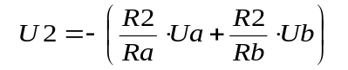Výstupní napětí U2 pak je

Jestliže je třeba prostě sečíst dvě napětí, použijí se pro Ra a Rb stejné hodnoty. Výsledné napětí má ale opačnou polaritu. Proto je nutné pro obrácení polarity použít invertující zapojení se zesílením –1.
+
−
R
R
Ub
Ua
R
+
−
U2
R
R

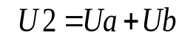
Tímto zapojením je realizován součet dvou napětí :

Ze zapojení plyne, že tímto způsobem můžeme sčítat libovolný počet napětí.

Rozdílový zesilovač
Odvození vztahů pro rozdílový zesilovač je poněkud složitější.
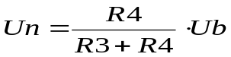Napětí neinvertujícího vstupu je dáno vztahem
Ua
+
−
R3
R2
U2
Ub
Un
R1
R4

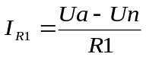Protože se vstupní napětí OZ může zanedbat, rovná se napětí invertujícího vstupu také napětí Un. Proud přes R1 je:

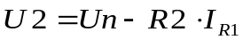Výstupní napětí U2 pak bude:
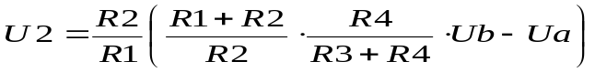
Po dosazení a úpravě:
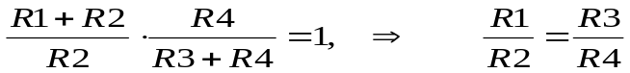
Můžeme položit
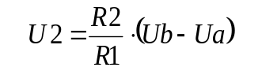
Pak vyjde vztah pro výstupní napětí

Výstupní napětí je pak úměrné rozdílu napětí Ub a Ua. Tento vztah ovšem platí jen pro přesně stejný poměr (R1/R2)=(R3/R4), při kterém vychází koeficient u Ub přesně roven jedné. Když se tento koeficient vlivem tolerancí odchyluje od ideální hodnoty a je např. 1+ δd, výstupní napětí pak nebude úměrné pouze rozdílu napětí (Ub – Ua), ale bude mít složku δd. Ub. Napětí Ub se může označit jako souhlasné napětí obou vstupů (common mode voltage) a pomocí koeficientu můžeme vyjádřit poměrné potlačení souhlasného napětí (common mode rejection ratio, CMRR). Při chybě δd = 1% je na výstupu souhlasné napětí potlačeno stokrát a činitel CMRR = 40 dB.

Vliv nesymetrie vstupního napětí
Nesymetrie vstupního napětí vzniká z rozdílu napětí U_{BE} vstupních tranzistorů. U běžných OZ to bývá obvykle několik mV. Toto napětí se řadí do serie se vstupním signálem. Při nulovém napětí signálu pak výstupní napětí není nulové, ale je dáno napěťovou nesymetrií použitého zesilovače. Toto napětí se řadí do serie se vstupním signálem. Proto je také zesilováno stejně jako signál. Při malých zesíleních lze obvykle nesymetrii zanedbat, při velkých zesíleních je nutné ji kompenzovat. Lze to provést vnějším zdrojem napětí nebo pomocí obvodů pro vnitřní kompenzaci nesymetrie.

Kompenzace vnějším zdrojem napětí
Na následujícím obrázku je zapojení operačního zesilovače včetně symetrického napájení ze zdrojů +Ucc a –Ucc. Pro kompenzaci nesymetrie je třeba, aby zdroje byly stabilizované. Jestliže je v serii se signálem napětí nesymetrie Unn, potřebujeme na R1 nastavit hodnotu opačnou, tj. –Unn. Protože polarita nesymetrie není předem známa, musíme mít možnost nastavovat obě polarity. Aby se nastavení nesymetrie neprojevilo na zesílení, je obvod nastavení oddělen odporem R1k, jehož hodnotu můžeme volit např. R1k = 100 . R1. Při nesymetrii např. 5 mV pak potřebujeme volit hodnotu potenciometru Rp značně menší než R1k a hodnoty odporů Rd1 a Rd2 tak, aby potenciometrem bylo možné nastavit napětí ± 500 mV.
Toto schema představuje reálné zapojení operačního zesilovače i s napájením. U předchozích obvodů bylo pro jednoduchost napájení vynecháno. Kondenzátory Cb slouží k blokování napájení a mají být připojeny co nejblíže k vývodům integrovaného obvodu. Mají zabránit případnému kmitání obvodu na vysokých frekvencích. Obvykle se volí keramické, s hodnotou asi 0,1μF.

+
-
R1
R2
U2
U1
Uv
-Unn
R1k
Unn
+Ucc
Rd2
Rd2
Rp
Rd1
Rd1
Cb
Cb
-Ucc
Vnitřní kompenzace napěťové nesymetrie
Některé typy operačních zesilovačů mají vývody pro vnitřní kompenzaci napěťové nesymetrie. Tyto vývody jsou obvykle dva a mezi ně se připojí potenciometrový trimr s předepsanou hodnotou. Běžec potenciometru se připojí na kladné nebo záporné napájecí napětí Ucc. Tímto potenciometrem se upraví poměr kolektorových proudů vstupních tranzistorů tak, aby jejich napětí U_{BE} byla stejná a tím se vyrovná nesymetrie. Způsob zapojení a hodnoty součástí jsou uvedeny v katalogových listech.
+
-
-Ucc
+Ucc
-Ucc
+
-
+Ucc

Při vnitřní kompenzaci napěťové nesymetrie jsou nutné dva zvláštní vývody.
U dvojitých nebo vícenásobných OZ není proto obvykle vnitřní kompenzace použita.

Vstupní klidový proud a proudová nesymetrie
Vstup OZ tvoří rozdílový zesilovač. V klidovém stavu teče oběma tranzistory stejný proud, proto musí také do jejich bází téci stejný klidový proud. Proto obvod obou vstupů musí být stejnosměrně uzavřen.

Klidové proudy Io mívají velikost desetin μA. Při řešení obvodů nastávají dva případy:
+
-
R1
R2
U2
U1
Io+
Io-
Rb
Rg
- úbytek na vnějších odporech lze zanedbat (obvykle při Rg … R2 < 30 kΩ)
- úbytek na vnějších odporech není zanedbatelný, vyrovná se ale tím, že se vnější odpory volí tak, aby úbytek byl stejný (R1||R2 = Rg||Rb).

Vstupní klidové proudy se ovšem liší, rozdíl je udáván jako proudová nesymetrie vstupů. Tato nesymetrie se projeví jako rozdílný úbytek na odporech v obvodech invertujícího a neinvertujícího vstupu a přičítá se proto k napěťové nesymetrii. Proto ji lze vykompenzovat spolu s napěťovou nesymetrií.
Pozor: Vykompenzování platí pro určité hodnoty vnějších odporů. Když se např. v předchozím obrázku změní odpor zdroje signálu, projeví se to změnou klidového výstupního napětí. Odpor Rb se používá v obvodech, ve kterých se generátor odpojuje, aby i při odpojení zůstal uzavřen stejnosměrný obvod vstupu.
Rada: Pro obvody, u kterých by se významně uplatňovala proudová nesymetrie, např. s velkým vnitřním odporem zdroje signálu, je vhodné použít zesilovače s unipolárními vstupy (FET), protože jsou řízeny napětí, mají nulový vstupní klidový proud a proto u nich tyto problémy odpadají.

Vlastnosti OZ pro střídavé signály
Dosud uváděná zapojení nebyla probírána z hlediska zesílení střídavých signálů. Uvedené vzorce nevyjadřují závislost zesílení na frekvenci. Operační zesilovače však mají, stejně jako jakékoliv jiné zesilovače určitou horní mezní frekvenci. Frekvenční charakteristika nejběžnějších typů OZ je upravena tak, že od určité mezní frekvence f_{m} zesílení klesá se sklonem –20 dB/dek až do frekvence, kdy je absolutní hodnota zesílení rovna jedné (0 dB). Tato frekvence bývá označována jako tranzitní frekvence f_{T}. Jestliže je zesílení na frekvencích blízkých nule A₀, bude platit, že f_{T} = A₀ . f_{m}.
Tento průběh frekvenční charakteristiky je upraven kapacitou, která omezí frekvenční charakteristiku. Některé typy nemají kondenzátor uvnitř pouzdra, ale připojuje se vně na vývod pro frekvenční kompenzaci. Např. operační zesilovač typu 748 má možnost vnější kompenzace, typ 741 má stejné zapojení, ale má úplnou vnitřní kompenzaci a frekvenční závislost zesílení se nemůže měnit.
Zesílení operačního zesilovače s úplnou frekvenční kompenzací pak můžeme vyjádřit vztahem:
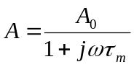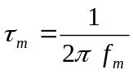
kde

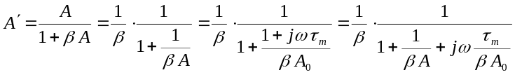Tento vztah použijeme ve známém vzorci pro zesílení se zpětnou vazbou, který upravíme vytknutím činitele zpětné vazby β:

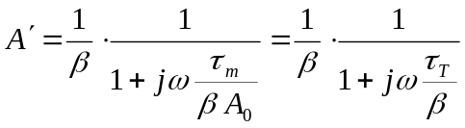Protože u operačních zesilovačů je βA₀ >> 1, platí velmi přesně vztah:
Příklad: Mějme operační zesilovač se zesílením A₀ = 50 000a s mezní frekvencí f_{m} = 20 Hz. Tranzitní frekvence f_{T} pak bude 1 MHz. Když u neinvertujícího zapojení chceme dosáhnout zesílení A´=10, zavedeme zpětnou vazbu s činitelem β = 0,1. Výsledná časová konstanta bude desetkrát větší než časová konstanta tranzitní τ_{T}, proto bude mezní frekvence desetkrát nižší než f_{T}, tedy 100 kHz. S činitelem zpětné vazby β = 0,01 bude horní mezní frekvence již jen 10 kHz.
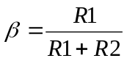Činitel zpětné vazby platí jak pro neinvertující, tak pro invertující zapojení.

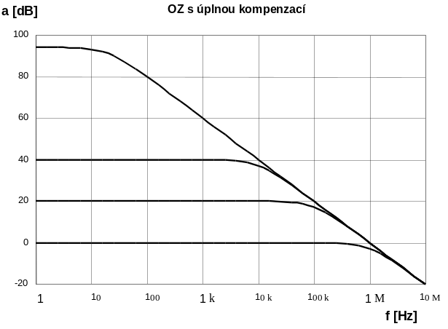
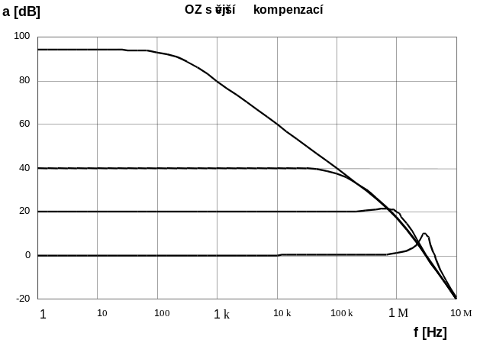

V případě, kdy je frekvenční charakteristika omezena jen jednou mezní frekvencí, nebo když se vliv druhé mezní frekvence projeví až při zesílení menším než 1, je možné zavést libovolnou zpětnou vazbu. To je případ OZ s úplnou kompenzací.
Operační zesilovače jsou obvykle charakterizovány dvěma významnými mezními frekvencemi. V modelech SPICE jsou označovány jako póly, „1. pole“ a „2. pole“. Při vnější frekvenční kompenzaci lze první mezní frekvenci změnit.
V uvedeném grafu je první pól posunut na 200 Hz, druhý pól je na 1 MHz. Asymptoty charakteristiky OZ mají v oblasti mezi póly sklon –20 db/dek., nad 2. pólem -40 db/dek. Vidíme, že při β = 0,01 (zisk 40 dB) se zvýšila mezní frekvence z 10 kHz na 100 kHz, přitom je zachována plochá amplitudová charakteristika. Při β = 0,1 dojde k mírnému převýšení, které se obvykle ještě považuje za přípustné. Při β = 1 (0 dB) je převýšení charakteristiky asi 10 dB a tato hodnota je již za mezí stability zesilovače se zpětnou vazbou.
Upozornění: Některé typy OZ se liší stupněm frekvenční kompenzace. Např. typ MAC155 byl plně kompenzován, typ MAC156 byl kompenzován pro β = 0,1 a MAC157 pro β = 0,01. Při volbě typu je nutné seznámit se s katalogovými hodnotami.
Závěr:
Při použití typů OZ s úplnou kompenzací je zesilovač stabilní při libovolném stupni zpětné vazby. Při zmenšování zpětné vazby (zvyšování výsledného zesílení) se úměrně snižuje horní mezní frekvence.
Při použití vnější kompenzace lze dosáhnout širšího pásma, je ale třeba brát ohled na stabilitu zesilovače. Při zvětšování stupně zpětné vazby (zmenšování zesílení) může dojít ke snížení stability, která se projeví převýšením amplitudové charakteristiky na horním konci pásma a k překmitům při zesilování impulsních průběhů. Možnost regulace zesílení změnou zpětné vazby je proto omezena.

Integrátor
Integrátor patří k základním zapojením operačního zesilovače. Vychází z invertujícího zapojení.
Protože Iv → 0, I_{R} = I_{C}
+
-
R
C
U2
U1
Uv
I_{R}
I_{C}
+
+
-
-
Dále Uv → 0, I_{R} = U1/R
Ze základních vztahů:
Q = C *U_{C}
Q = I . t
vyjde vztah pro napětí na kondenzátoru, do kterého teče konstantní proud :
U_{C} = U1 . t / RC

Protože napětí vstupu OZ je prakticky nulové, bude výstupní napětí integrátoru odpovídat napětí na kondenzátoru, ale v opačné polaritě:
U2 = - U1 . t / RC
Při konstantním napětí U1 se tedy napětí mění lineárně s opačnou polaritou. Lineární změna závisle proměnné při konstantní hodnotě nezávislé proměnné odpovídá funkci integrace, proto je tento obvod nazýván integrátor. Je ovšem nutné respektovat znaménko.
Pozor: Při tomto základním zapojení integrátoru není prakticky možné vykompenzovat vstupní nesymetrii tak, aby při nulovém vstupním napětí zůstalo výstupní napětí trvale konstantní. I nepatrná odchylka pomalu nabíjí kondenzátor a posouvá výstupní napětí až k plné kladné nebo záporné hodnotě. Integrátor se proto musí periodicky nulovat, nebo musí být nula zajištěna dalšími obvody.

Příklad:
Δu_{2a}
u₁
u₂
t1
t2
t3
t4
1 V
0,5 V
Δu_{2b}
t_{a}
t_{b}
t
t
0
0
Na vstup integrátoru s R = 100 kΩ a kondenzátorem 1 μF (RC = 0,1 s) je připojeno napětí u₁. Počáteční napětí na kondenzátoru je nulové.
Za dobu t_{a} se výstupní napětí změní o Δu_{2a} = -1,2 V. Doba t_{a} bude
t_{a} = - RC . Δu_{2a} / U1 = 0,12 s
Za dobu t_{b} = 0,36 s při U1 = -0,5 V je
Δu_{2b} = -U1 . t_{b} / RC = 1,8 V

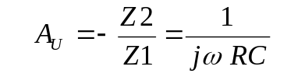Přenosová funkce pro střídavé signály odpovídá také funkci integrace. Tuto funkci odvodíme ze základního vztahu pro invertující zesilovač, když za hodnoty odporů R1, R2 dosadíme impedance Z1, Z2.
Příklad:
Vibrace stroje jsou snímány akceleračním snímačem, u kterého je okamžitá hodnota výstupního napětí úměrná okamžité hodnotě zrychlení. Když tento střídavý signál zpracujeme integrátorem, máme průběh, který odpovídá rychlosti, po další integraci dostaneme průběh výchylky. Z napětí pak můžeme vypočítat, s jakou amplitudou snímané místo kmitá.
Na uvedeném příkladu lze ukázat, že při vyhodnocování střídavých signálů, jako zde vibrací, často není nutné uvažovat stejnosměrnou složku, berou se signály až od určité dolní frekvence. Pak postačí, když se použije integrátor s omezeným pásmem.
Integrátor s omezeným pásmem
Přenos ve frekvenční oblasti odvodíme ze vztahů:
+
-
R1
C2
U2
U1
R2
Z1 = R1
Z2 = R2 / (1+ jωR2 C2)
Po dosazení do základního vztahu pro invertující zapojení vyjde:

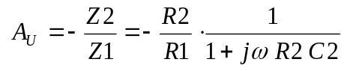
Z tohoto vztahu plyne, že zapojení má charakteristiku, která odpovídá integračnímu článku, ale se zesílením a obrácenou fází. Další výhodou zapojení je, že není ovlivňováno zatížením.
Příklad: R1 = 10 kΩ, R2 = 1 MΩ, C2 = 16 nF; ⇒ τ₁ = R1 C2 = 160 μs, τ₂ = R2 C2 = 16 ms.
Do frekvence f₂ = 1 / 2 π τ₂ = 9,95 Hz je průběh zesílení konstantní, od této frekvence má integrační charakter a na frekvenci f₁ = 1 / 2 π τ₁ (995 Hz) má zesílení 1, tj. 0 dB, a dále klesá se směrnicí -20 dB/dek. Na následujících obrázcích jsou asymptotické charakteristiky integrátoru bez omezení (bez R2) a s omezením na dolním konci pásma.

20
40
60
0
-20
1
100
10
1 k
10 k
f
a [dB]
Integrátor
100 k
20
40
60
0
-20
1
100
10
1 k
10 k
f
a [dB]
Integrátor s omezením
100 k

Nízkofrekvenční zesilovač s OZ
Rozsah akustického pásma je pro technické účely obvykle udáván 20 Hz až 20 kHz. Operační zesilovač může v tomto pásmu poskytnout vysoké zesílení. Pokud by pro toto zesílení bylo použito běžné zapojení, bylo by nutné provádět náročnou kompenzaci nesymetrie. Protože ale nejnižší frekvence nepatří do zesilovaného pásma, můžeme použít zapojení, které má pro stejnosměrné složky zesílení 1 (0 dB) a plného zesílení dosahuje až na dolní mezní frekvenci. Dosáhneme toho následujícím zapojením:
Zdroj střídavého signálu je oddělen kondenzátorem Cv. Stejnosměrný pracovní bod vstupního zesilovače je zajištěn odporem Rb, kterým protéká klidový vstupní proud neinvertujícího vstupu. vstupní impedance OZ je vysoká, proto se celkovém přenosu projeví tento vstupní obvod jako derivační článek s časovou konstantou τ_{v} = Rb Cv.
+
-
R1
R2
U2
U1
C1
Cv
Rb
Ve zpětné vazbě jsou impedance
Z1 = R1 + 1 / jωC1
Z2 = R2

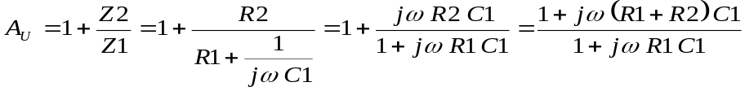Ze základního vzorce pro neinvertující zapojení odvodíme:
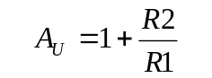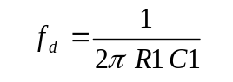Zesílení v akustickém pásmu je a dolní mezní frekvence

Příklad:
20
40
60
0
-20
1
100
10
1 k
10 k
f
a [dB]
0,1
zesilovač
vstupní člen
Zapojení s hodnotami součástí R1 = 470 Ω, R2 = 33 kΩ, Rb = 33 kΩ, C1 = 10 μF, Cv = 0,15 μF.
Zesílení v přenášeném pásmu je 71, tj. 37 dB, dolní mezní frekvence zesilovače f_{d} = 33,86 Hz. Dolní mezní frekvence vstupního členu je f_{dv} = 32,15 Hz. Výsledná mezní frekvence bude pak asi 50 Hz.
Upozornění:
Některé typy integrovaných nízkofrekvenčních výkonových zesilovačů pracují v zapojení, které odpovídá tomuto zapojení OZ. Pro tyto koncové stupně lze použít zde odvozené vzorce.

